Процедура регистрации юридического лица в ЕСИА.

  - Регистарция организации в ЕСИА проводится в личном кабинете руководителя организации.

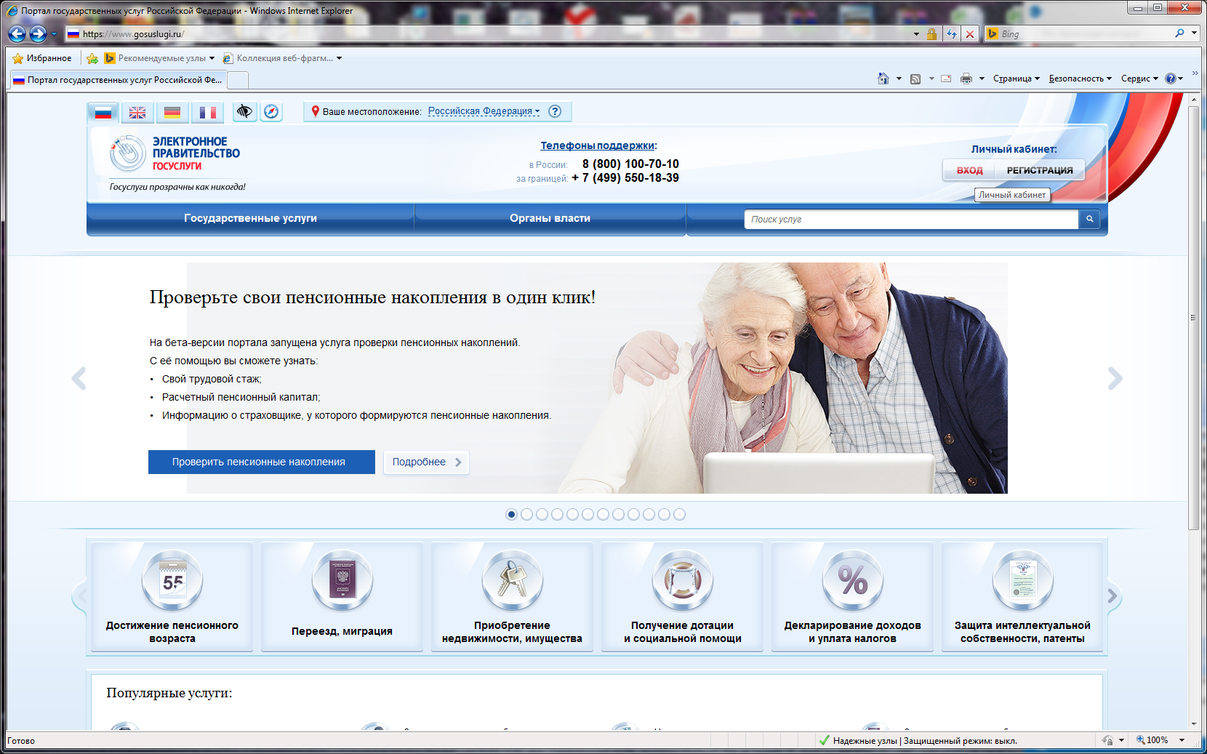

  - Для входа в кабинет необходимо нажать «Вход» на главной странице сайта. После чего выбрать «Войти с помощью электронных средств».

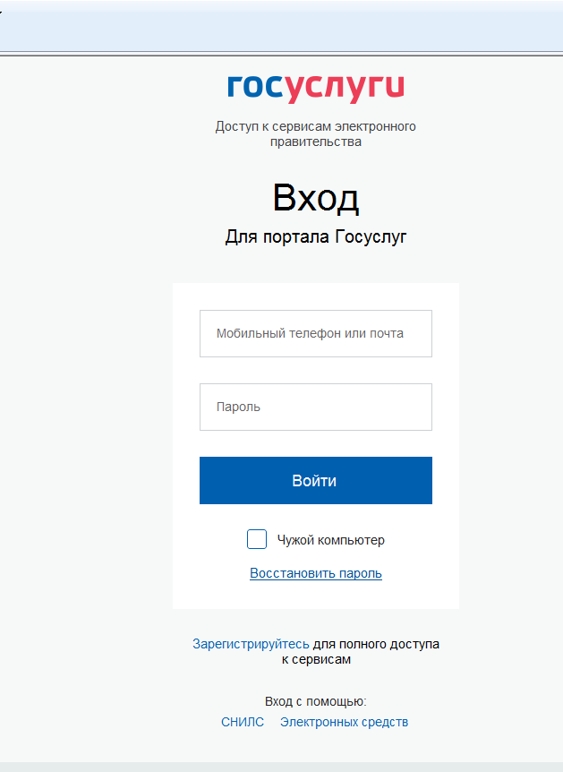

  - Система произведет опрос всех доступных ключей электронной подписи и предложит выбрать сертификат электронной подписи для аутентификации. Необходимо выбрать сертификат ЭП руководителя.
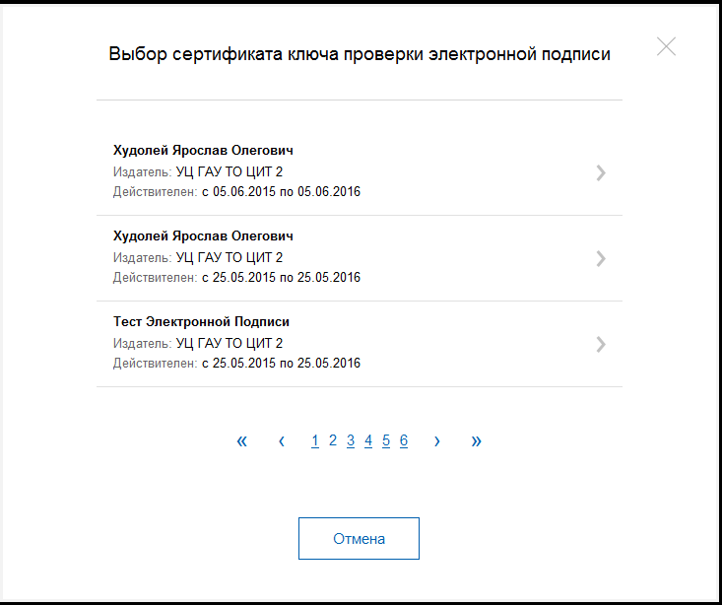

  - После авторизации в личном кабинете руководителя организации необходимо перейти на вкладку «Мои данные» и нажать «Перейти к редактированию»:

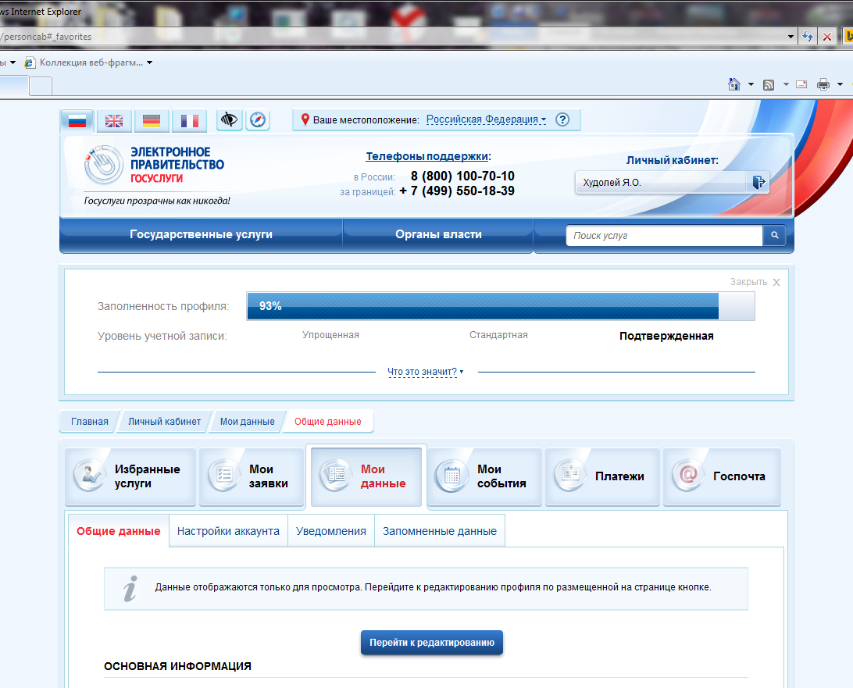
  - На странице редактирования выбрать вкладку «Организации»:

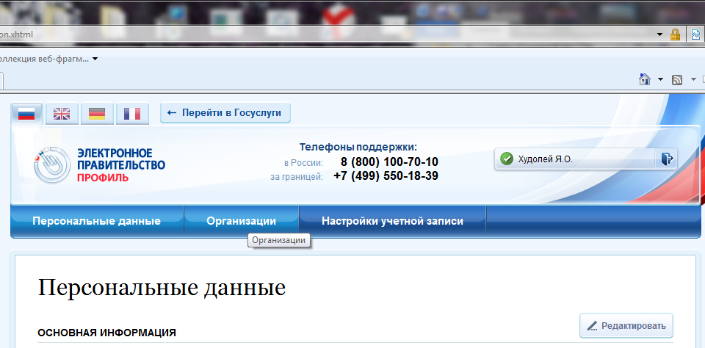

  - Нажать «Создать учетную запись организации»:
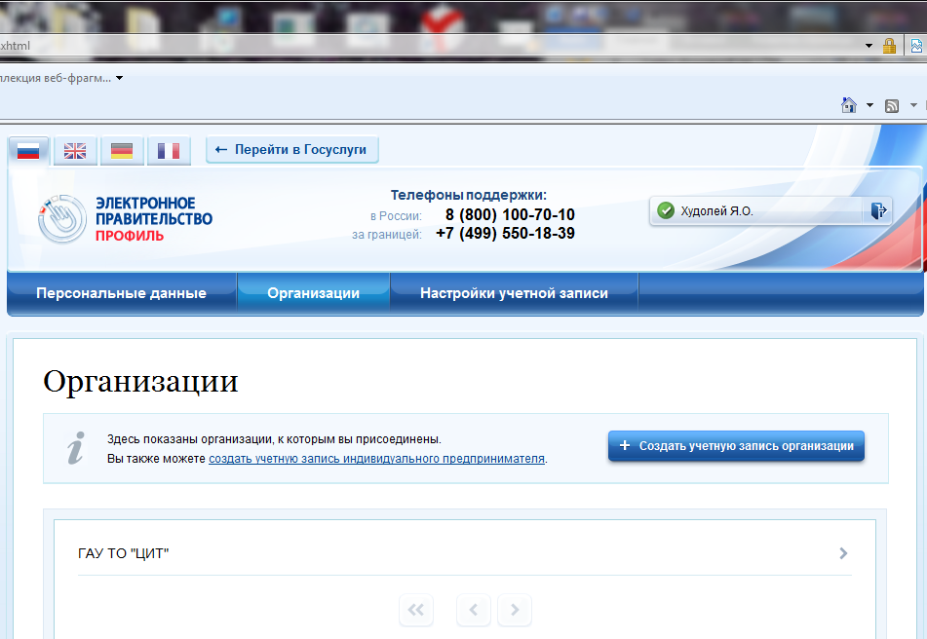

  - На следующе шаге необходимо подключить носитель с электронной подписью руководителя (убедиться в том, что он подключен). Ввести ИНН руководителя организации (личный).

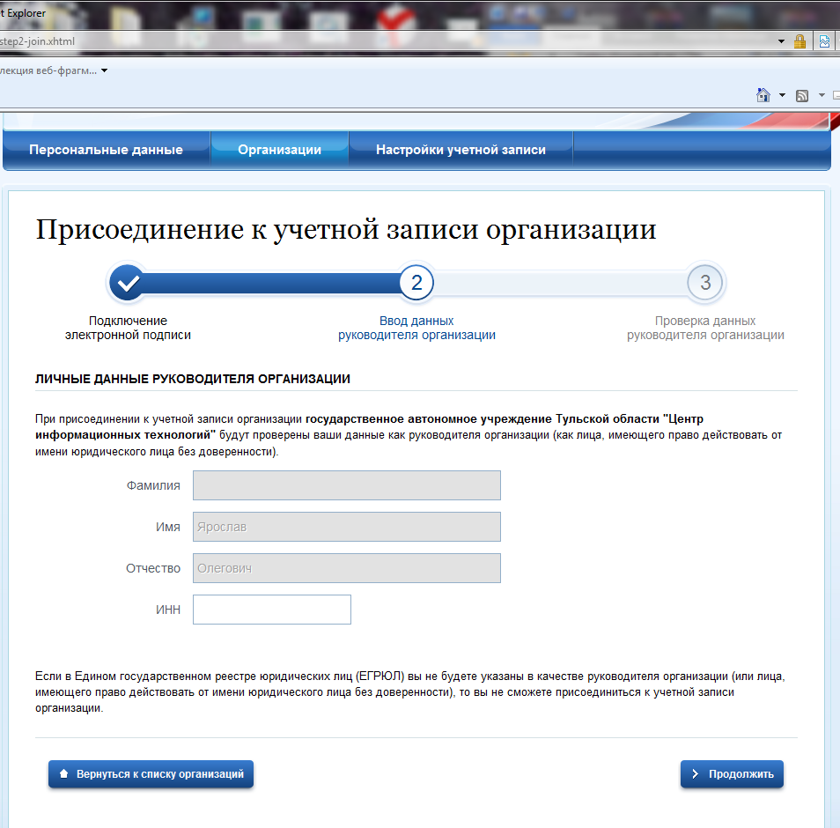

  - На заключительном этапе регистрации будет запущена процедура проверки указанных данных. После окончания проверки (в случае если все введенные данные введены корректно) организация будет зарегистрирована.

